**캐시(Cache)**

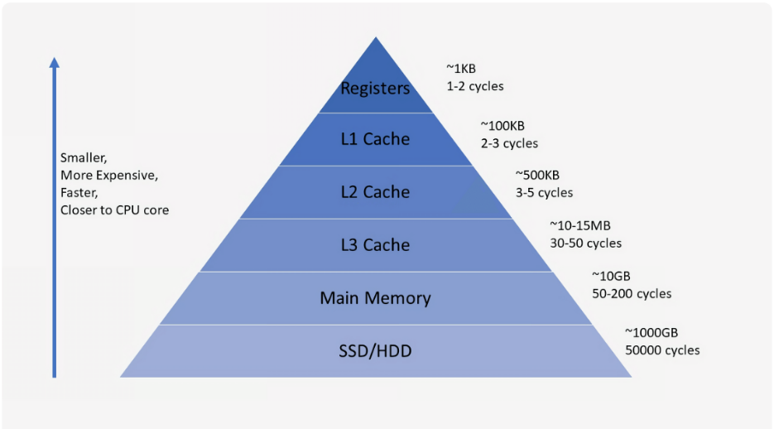

1. 정의: 자주 사용하는 데이터나 값을 미리 복사해 놓는 임시 저장소

-> 저장 공간이 작고 비용이 비싼 대신 빠른 성능 제공

2. 사용 고려

- 접근 시간에 비해 데이터에 접근하는 시간이 오래 걸리는 경우

- 반복적으로 결과를 돌려주는 경우

3. 필요성

: Long Tail의 법칙에 의해 20% 요구가 시스템의 전체 리소스 대부분을 사용하기 때문에

4. 종류

- Local Cache: 로컬 장비에서 사용됨. 속도가 빠르지만 공유가 어렵다

- Global Cache: 서버에서 사용됨. 상대적으로 느리지만 공유가 가능함.

출처:

https://mangkyu.tistory.com/69